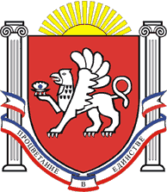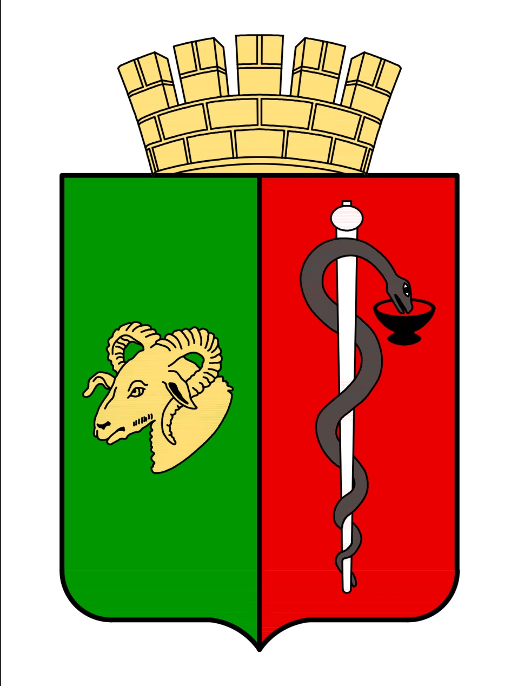

РЕСПУБЛИКА КРЫМ
ЕВПАТОРИЙСКИЙ ГОРОДСКОЙ СОВЕТ
Р Е Ш Е Н И Е
II созыв
Сессия №_____
_____________ 2022 г. г. Евпатория №____________
О внесении изменений в приложение № 3
к решению Евпаторийского городского
совета от 28.11.2014г. № 1-6/12
«О городской премии имени С.Э. Дувана»

В соответствии со ст. 35 Федерального закона от 06.10.2003 № 131-ФЗ «Об общих принципах организации местного самоуправления в Российской Федерации», ст. 27 Закона Республики Крым от 21.08.2014 № 54-ЗРК «Об основах местного самоуправления в Республике Крым», Уставом муниципального образования городской округ Евпатория Республики Крым, Положением о городской премии имени С.Э. Дувана, утвержденным решением Евпаторийского городского совета Республики Крым от 28.11.2014г. № 1-6/12, на основании заявления Павленковой Н.В. о выходе из состава Комитета по присуждению городской премии им. С.Э. Дувана, -

городской совет РЕШИЛ:

- Внести изменение в приложение № 3 к решению Евпаторийского городского совета Республики Крым от 28.11.2014 № 1-6/12 «О городской премии имени С.Э. Дувана», изложив его в следующей редакции. Прилагается.
- Приложение № 3 к решению Евпаторийского городского совета Республики Крым от 28.11.2014 № 1-6/12 «О городской премии имени С.Э. Дувана» в редакции от 23.04.2021 № 2-29/12 считать утратившим силу.
3. Настоящее решение вступает в силу со дня принятия и подлежит обнародованию на официальном портале Правительства Республики Крым - http://rk.gov.ru в разделе: муниципальные образования, подраздел - Евпатория, а также на официальном сайте муниципального образования городской округ Евпатория Республики Крым - http://my-evp.ru в разделе Документы, подраздел - Документы городского совета в информационно-телекоммуникационной сети общего пользования.
4. Контроль за исполнением настоящего решения возложить на комитет Евпаторийского городского совета Республики Крым по вопросам местного самоуправления, нормотворческой деятельности и регламента.

Председатель
Евпаторийского городского совета Э.М. Леонова

